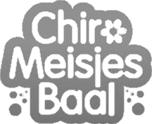
PRAKTISCHE INFO CHIROJAAR 2019 - 2020
De vakantie loopt op zijn einde en samen met het nieuwe schooljaar start er
ook een nieuw Chirojaar! Daarbij hoort wat praktische info, die wij u graag via dit bundeltje meedelen.

INSCHRIJVING
Bij een nieuw chirojaar hoort een nieuw lidmaatschap.
Het lidgeld bedraagt €40. Hiermee wordt uw dochter verzekerd, wordt er nieuw spelmateriaal aangekocht…
Gelieve het lidgeld via overschrijving te storten op onze rekening: BE19 7343 0404 6812
met als mededeling: ‘LIDGELD naam + groep’.
Het roze inschrijvingsformulier achteraan dit bundeltje krijgen we daarom graag zo snel mogelijk van u terug.
! BELANGRIJK !
Uw dochter is pas ingeschreven, en dus verzekerd,
als wij zowel het inschrijvingsformulier als het lidgeld ontvangen hebben.
De uiterlijke datum voor het formulier en het lidgeld is 14 OKTOBER 2019

KALENDER SEPTEMBER – OKTOBER

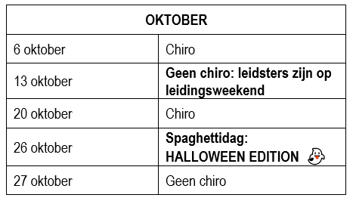
Onze maandelijkse kalenders zijn steeds te vinden op de chirowebsite.
www.chiromeisjesbaal.chirosite.be.
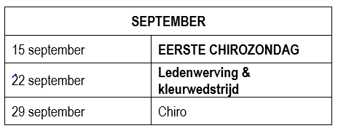

CHIROKLEDIJ
Onze Chiromeisjes worden op zondagen, activiteiten, Chirokamp,… in hun uniform verwacht. Dit bestaat uit een Chiro-T-shirt, een Chirotrui en een Chirorokje.
Onze Chiro-T-shirt (€15) en Chirotrui (€25) kan je op zondag voor of na de Chiro bij de leidsters kopen. Voor het Chirorokje moet ja naar de Chirowinkel: De Banier. De dichtstbijzijnde zijn in Leuven en
Heist-op-den-Berg.

GROEPEN
De Pinkels, Speelclub en Kwiks hebben Chiro van 14u tot 17u. De Tippers, Tiptiens en Aspiranten hebben van 14u tot 17u30 Chiro.
! NIEUW !
Eerste – tweede leerjaar: Pinkels Eerste – tweede middelbaar: Tippers
Derde – vierde leerjaar: Speelclub Derde – vierde middelbaar: Tiptiens
Vijfde – zesde leerjaar: Kwiks Vijfde middelbaar: Aspiranten
Om de veiligheid van uw dochter(s) te garanderen voeren wij een winteruur in voor de oudste groepen. Tijdens de maanden NOVEMBER tot FEBRUARI zullen de Tippers, Tiptiens en Aspiranten zoals de andere groepen Chiro hebben van 14u tot 17u.

DRANKKAARTEN
Op de Chiro werken we met een drankkaart waarmee jouw dochter elke zondag een drankje en chips kan nemen. Een drankkaart kost €14 en kan je voor of na een chirozondag kopen bij de leidsters. De kaart is goed voor 20 consumpties. De leidsters houden de drankkaarten zelf bij en geven een briefje mee wanneer de drankkaart van uw dochter bijna vol is. Leden die vorig jaar een drankkaart hadden die nog niet vol was, nemen die gewoon mee naar het volgende jaar.

FORMULIEREN MUTALITEIT
Voor de terugbetaling van het kampgeld heeft uw dochter na afloop van ons Chirokamp reeds een universeel formulier meegekregen om aan uw mutualiteit te bezorgen. De fiscale attesten worden in februari meegegeven.
Voor de terugbetaling van het lidgeld van dit jaar moet u een formulier van uw eigen mutualiteit aan de leidsters bezorgen. Hilde zal dit invullen en opnieuw op zondag met uw dochter meegeven.

TUSSENKOMST SOCIO-CULTURELE EN SPORTIEF PARTICIPATIEFONDS
Om iedereen de kans te geven deel te kunnen nemen aan sportieve, culturele of sociale activiteiten heeft de overheid het socio-culturele participatiefonds opgericht. Zo kan je voor bijvoorbeeld lidgeld en kledij van een sportclub of jeugdbeweging bij het OCMW een tussenkomst aanvragen. Deze tussenkomst kan, onder bepaalde voorwaarden, oplopen tot € 100 per gezinslid. Voor een aanvraag of meer info kan u zich wenden tot het OCMW via het nummer 016 53 75 40 of via mail: info@ocmw.tremelo.be.

AANWEZIGHEID
! NIEUW !
Vanaf dit jaar voeren wij een nieuwe regel in i.v.m. aanwezigheid tijdens het chirojaar. Een lid moet min. 7 keer aanwezig zijn voordat zij mee op kamp mag.
Wij merken elk jaar dat sommige kinderen weinig naar de chiro komen en dit zorgt voor moeilijkheden op kamp vooral op sociaal gebied naar de anderen toe. Om deze problemen te voorkomen vragen wij om min. 7 keer naar een chirozondag te komen. Wij begrijpen heel goed dat het niet evident is om elke zondag paraat te staan. Als u vragen heeft over deze nieuwe regel mag u ons steeds contacteren.

PRIVACYVERKLARING
Op onze site kan u onze volledige privacyverklaring van het Chirojaar 2019-2020 terugvinden. Om uw dochter lid te maken van onze vereniging is het noodzakelijk dat u hiermee akkoord gaat.

Dit jaar maakten we weer een nieuwe Facebookgroep ‘Chiromeisjes Baal leden en ouders 2019-2020’. Hierin komen foto’s van het Chirojaar en kamp. Enkel onze eigen leden en ouders krijgen toegang tot deze groep en is het dus de bedoeling dat u een verzoek indient om lid te worden van deze groep. Op het inschrijvingsformulier kan u naast de naam van uw dochter twee personen invullen die, wanneer wij een aanvraag ontvangen hebben, toegang zullen krijgen tot de groep. We vinden het namelijk belangrijk dat jullie zowel foto’s van jullie dochters tijdens Chiroactiviteiten te zien krijgen, als dat de privacy van jullie dochters gerespecteerd wordt.

CONTACT
Bij vragen of problemen mag u altijd de leidsters contacteren. Dat kan door ze gewoon aan te spreken op zondag, voor of na de Chiro. U mag ook altijd gerust een mailtje sturen naar ons e-mailadres chiromeisjesbaal1@hotmail.com.
Voor extra info over bijzondere activiteiten, de contactgegevens van de leidsters en onze volwassen begeleidster Hilde, de kalender… kan u terecht op onze site: www.chiromeisjesbaal.chirosite.be. Via de site kan u zich ook inschrijven voor onze nieuwsbrief. Die wordt ongeveer één keer per maand verzonden. Zo blijft u zeker op de hoogte van al onze activiteiten!

♡ Veel liefs ♡
Femke, Lotte H., Marthe, Lotte V., Isabel, Jill, Freya, Emma K., Hanne, Lien, Merel, Lore, Chloë,
Lotte L., Lauren, Britt, Amber, Emma L., Janne, Annelien & Hilde

